青春绽放在伤痛之后
水利土木工程学院 徐玉良
徐玉良，男，汉族，1992年5月生，中共预备党员，水利土木工程学院2011级水利水电工程专业学生。曾获一等优秀学生奖学金、文体工作单项奖；荣获优秀团员、优秀学生干部等荣誉称号。
蚌病成珠，重拾目标
我是带着灰色的心情走进大学校门的，曾经有一段时间，闭上眼睛我的思绪就定格在2011年6月23日那一天。那一天，高考成绩公布，当网页弹出的那一刻，我的世界也崩塌了—高考失利，一个平时都不屑一顾的分数定格了我的高中生涯，那一刻，家里沉默了，姐姐哭了，我没有流泪，心里却淌血。自那以后我的人生轨迹便像宇宙飞船返航一般进入了“黑障区”，再也没有心情学习，我放弃了复读。
日子迈进九月，我走进了曾经憧憬过无数次的大学校门，却远没有想象中的兴奋与激动，灰蒙蒙的天，灰蒙蒙的云，我的心也笼罩在这灰色空间里不知要飘往哪去。或许是听出了我每次打电话时语调中尽显的失落与无奈，一次姐姐坚定的对我说：“弟弟，没有什么大不了的，忘记过去，在大学里咱为什么不可以做最好的呢？”最好的？是啊，我醍醐灌顶一般—我的高考成绩差，我的专业是二本，但我比别人差吗？不，绝对不是！我一定要当最好的，一定会是最好的。
天道酬勤，积极奋进
一度再也不相信天道酬勤的我，却再次把这四个字深深印在了心里。我从最简单的听课做起，全神贯注的听讲，一丝不苟的做笔记，工工整整的完成作业，克服早起的困难每天坚持上早自习，不逃任何一节课。当然，除了学习以外大学里能力的锻炼也是极为重要的，于是我开始积极地参加班内班干部的选举，大胆的走向讲台，向同学宣讲自己，展示自己，并成功的获得了学习委员一职。根据自己高中班干部的经历，我热心的为同学服务和同学们打成一片。
当生活渐渐的被学习、工作所充实的时候，不知不觉，我已经忘却了高考失利带给自己的创伤，我的心情开始多云转晴，终于，我又活过来了！
“我会是最好的”这句在我心里已经生根发芽的誓言，彷佛形成了一股巨大的魔力推动我不断前行。花开花落，燕来燕去，一年转瞬即逝，我以专业第一的成绩拿到了一等奖学金，并转入了省级特色专业—水利水电工程，但我知道我的目标并不仅仅如此，我的大学才刚刚开始，新的专业，新的班级，也意味着新的挑战，而我已经做好了准备。
大二的学习是繁忙的，专业课陆续展开，还要补大一漏下的课程，难得有休息的时间，虽说学习是第一任务，但我并没有放弃担任班干部的想法，并积极竞选了副班长的职务，日子平淡如水，但却并没有把我的目标打磨掉反而使它愈加坚定。大二结束，我的成绩依旧名列前茅，我依然做到了最好。
提高觉悟，全面发展
“没有共产党就没有新中国”这从小就耳熟能详的歌谣常常使我浮想：有一天我站在鲜艳的党旗下，举起右拳，光荣而崇敬的念下誓词：“我志愿加入中国共产党……”。而进入大学这依然是我奋斗不止的目标，从递交入党申请书，被民主推选为入党积极分子的那一刻，这样的想法就愈加坚定。我认真的上党课，聆听党史，学习党的章程精神，积极准备党课考试，不断提高思想觉悟，终于在2013年6月24日作为班里唯一一人被接纳为预备党员。站在党旗下的那一刻，我内心澎湃，激动不已，多年的愿望终于变为了现实。
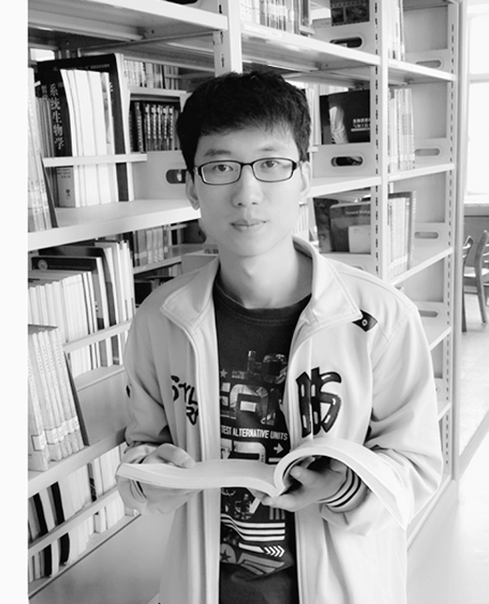
如果说高中的时候学习是把万能的金钥匙，帮你打开通往大学殿堂的门，而进入大学，虽然万万不能把这把钥匙丢了，却再也不能指望仅仅用它来为你开辟一条坦途。大学是培养应用型人才的地方，“两耳不闻窗外事，一心只读圣贤书”的时代早已过去，学了就必须懂得去用。大一的时候我不懂这些，每天只知道埋在书堆里，死啃课本，成绩很高，可有时候被叫做“书呆子”是一件很痛苦很尴尬的事情。但我知道我并不是“书呆子”，我有自己活跃的思维，有自己独特的想法，于是刚进入大二，我们几个志同道合的人决定组一个小队，申请学校的SRT（大学生研究训练）项目，把所学的东西真正用于实践。我们积极的想课题、联系指导老师，在立项之后又充分利用课余时间查资料、做实验、想方案，即使专业知识十分有限，课题进展困难重重，却依然阻挡不了我们的热情，终于在通过中期检查之后，我们的项目被推举为国家大学生创新性实验计划项目，这对我们是一个极大的鼓舞，激励我们在学以致用、不断创新的道路上策马扬鞭，不断前行。
浓浓亲情，助我成功
我是一个农村的孩子，但我一直觉得上天很眷顾我，因为除了有父母给我关爱，我还有一个姐姐。我的性格较为内向，平时话不是很多，小时候邻里街坊便常开玩笑说我“羞羞答答”的像个女孩子。性格使然也就让我养成了不善与人交流的毛病，但我并不是什么话都闷在心里，因为姐姐是我的“垃圾桶”，有什么苦恼我总是习惯向她倾诉。有困难了她会给我鼓励，迷茫了她会给我分析，取得了一些成绩，她也会和我共同分享喜悦。这份浓浓的亲情好似我在无涯的学海中一个温暖的避风港，让我在不断前行中有了依靠，有了动力，也有了用最大的努力、最好的成绩予以汇报的决心。
两年多的大学生活已像白驹过隙般的在指尖溜走了，很庆幸在过去的日子里我没有留下什么大的遗憾，但这远远不是我引以为豪的资本，因为我还差一个完美的终点，我的青春，我的大学还在路上……
【师长点评】
徐玉良同学自进入大学以来学习刻苦勤奋，积极进取，积极参加学校组织的各项活动，勇于参加社会实践和科技创新，取得了十分优异的成绩，为同学们树立了榜样。希望在以后的学习和生活中能够再接再厉,百尺竿头,更进一步。
水利土木工程学院水利水电工程系副教授 王春堂

